Игровая площадка для проведения занятий и соревнований по мини-футболу

Размеры мини-футбольного поля
Площадка должна быть прямоугольной. Длина боковой линии должна быть больше длины линии ворот.
Поле для игры имеет форму прямоугольника. Боковая линия должна быть длиннее линии ворот.
- Длина: минимум 25 м, максимум 42 м
- Ширина: минимум 15 м, максимум 25 м
Международные матчи
- Длина: минимум 38 м, максимум 42 м
- Ширина: минимум 18 м, максимум 22 м

Разметка мини футбольного поля
Площадка размечается линиями. Эти линии входят в размеры площадей, которые они ограничивают. Две длинные линии площадки называются боковыми линиями. Две короткие называются линиями ворот. Все линии имеют ширину 8см. Площадка разделена на 2 равные половины средней линией. Центральная отметка делит среднюю линию на две равные части. Вокруг неё проводят окружность радиусом 3 м.

Штрафная площадь располагается на обеих половинах площадки следующим образом, четверть окружности радиусом 6м проводится с внешней стороны стоек ворот до воображаемой линии, проводимой под прямым углом от линии ворот из стоек ворот. Верхние точки четвертей окружностей соединяются линией, длиной 3,16м, проходящей параллельно линии ворот между двумя стойками.
Отметка для пробития пенальти наносится на расстоянии 6м от средней точки между двумя стойками равноудаленно от них.
Отметка для пробития дабл-пенальти наносится на расстоянии 10м от средней точки между двумя стойками ворот равноудаленно от них.
В каждом углу площадки внутрь площадки проводится четверть окружности радиусом 25см.
Зоны замены находятся на той же стороне площадки, где расположены скамейки запасных, и прямо перед ними. В них игроки уходят с площадки и выходят на нее. Зоны замены длиной 5м расположены прямо напротив скамеек запасных. Они размечаются в обе стороны от боковой линии под прямым углом к ней линиями длиной 80см: 40см внутри площадки и 40см за её пределами. Между ограничительными линиями зоны замены и пересечением средней и боковой линий расстояние 5м.Это пространство прямо перед столикам хронометриста остается свободным.
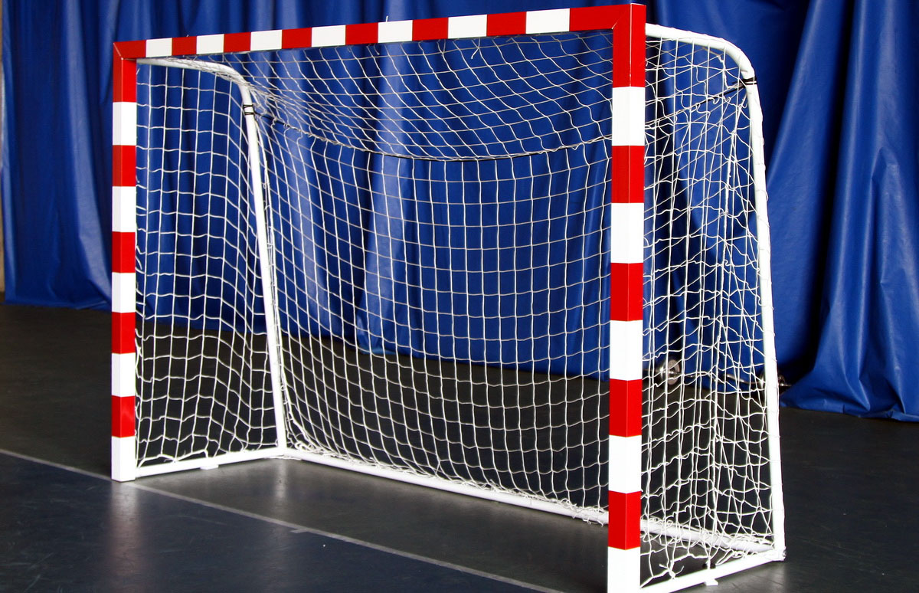

Ворота должны находиться в середине каждой линии ворот. Они состоят из двух вертикальных стоек, равноудаленных от углов площадки и соединенных вверху горизонтальной перекладиной. Расстояние (по внутреннему измерению) между стойками - Зм; расстояние от нижней точки перекладины и поверхности площадки - 2м. Обе стойки и перекладина имеют одинаковую ширину и глубину - 8см. Сетки, изготовленные из пеньки, джута или нейлона, присоединены к стойкам ворот и перекладине с внешней стороны площадки. Нижняя часть прикрепляется к изогнутому стержню, либо другому подобному основанию. Глубина ворот, измеряемая от внутреннего края стоек за пределами площадки, должна быть не менее 80см в верхней части и не менее 100см в нижней части. Ворота могут быть передвижными, но во время игры они должны быть надёжно прикреплены к поверхности площадки.
Покрытие площадки ровное и гладкое, оно не должно быть абразивным. Рекомендуется использование деревянного или искусственного покрытия. Использование бетонного или асфальтового покрытия исключается.

